滨江学院

**需求分析报告**

( 2019 -- 2020 年度第 二 学期)

课程名称： 软件工程

题 目： 在线书店

专 业： 软件工程

班 级： 2班

学 号： 20182344050

姓 名： 毛济洲

日期：2020 年 6月 4日

**目录**

1. 项目背景…………………………………………….3
2. 参考资料………………………………………………3
3. 任务概述……………………………………………….3
4. 实现语言……………………………………………..3
5. 安装、配置过程…………………………………….5
6. **项目背景**

软件系统名字：在线书店

本项目任务开发者：毛济洲

本项目用户：书店管理员、用户

1. **参考资料**

《java2实用教程》、

百度

GitHub

CSDN

1. **任务概述**

设计一个程序实现书店的图书管理，通过连接数据库实现图书的查询，加购，添加删除用户、图书。锻炼我们设计java程序的整体思维和能力，通过动手实践巩固上学期在课堂上学到的知识。同时在编写程序的过程中也会引发新的思考，再通过找资料等途径去解决问题。强化学生的创新能力和自主解决问题的能力。

1. **实现语言**

系统管理员必须具备一定的网络及数据库的操作和管理知识,并具有高度的责任感和强烈的安全意识。

一般用户除了具有一定的计算机应用能力外，还必须各司其职，不得越权操作，不得随意泄露口令，以共同维护整个系统的安全和正常运行。

服务器操作系统：Windows7、8、8.1、10

客户端操作系统：Windows 7、8、8.1、10

数据库：mysql-8.0.16-winx64

JDK：1.8.0_202JDBC：8.0.16

开发使用的是集成开发环境软件eclipse。

版本列表：

从2006年起，Eclipse基金会每年都会安排同步发布。至今，同步发布主要在6月进行，并且会在接下来的9月及2月释放出SR1及SR2版本。

|  |  |  |  |  |
| --- | --- | --- | --- | --- |
| **版本代号** | **平台版本** | **主要版本发行日期** | **SR1发行日期** | **SR2发行日期** |
| Callisto | 3.2 | 2006年6月26日 | N/A | N/A |
| Europa | 3.3 | 2007年6月27日 | 2007年9月28日 | 2008年2月29日 |
| Ganymede | 3.4 | 2008年6月25日 | 2008年9月24日 | 2009年2月25日 |
| Galileo | 3.5 | 2009年6月24日 | 2009年9月25日 | 2010年2月26日 |
| Helios | 3.6 | 2010年6月23日 | 2010年9月24日 | 2011年2月25日 |
| Indigo | 3.7 | 2011年6月22日 | 2011年9月23日 | 2012年2月24日 |
| Juno | 3.8及4.2 | 2012年6月27日 | 2012年9月28日 | 2013年3月1日 |
| Kepler | 4.3 | 2013年6月26日 | 2013年9月27日 | 2014年2月28日 |
| Luna | 4.4 | 2014年6月25日 | 2014年9月25日 | N/A |
| Mars | 4.5 | 2015年6月24日 | N/A | N/A |
| Neon | 4.6 | 2016年6月22日 | N/A | N/A |
| Oxygen | 4.7 | 2017年6月28日 | N/A | N/A |
| Photon | 4.8 | 2018年6月 | N/A | N/A |

在Neon版本之后，每个主版本一般在6月发布，后续更新版在九月，十二月，和3月发布。[1][1]

获取途径：

去官网下载：http://www.eclipse.org/ downloads/

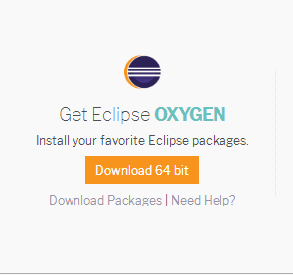

1. **安装配置过程**

需要安装jdk和配置环境变量，然后再安装集成开发工具esclipse即可。

安装配置jdk过程：

1. 下载jdk和jre，安装在java根目录下不同文件夹里
2. 配置环境变量：

新建JAVA_HOME变量：jdk的安装目录

添加PATH变量：%JAVA_HOME%\bin;%JAVA_HOME%\jre\bin;

新建CLASSPATH变量：.;%JAVA_HOME%\lib;%JAVA_HOME%\lib\tools.jar

1. 检验是否配置成功

运行cmd，输入java，显示命令帮助信息

输入javac，显示命令帮助信息

输入java –version，显示java版本信息

输入javac -version，显示java编译器版本信息

此时配置成功。

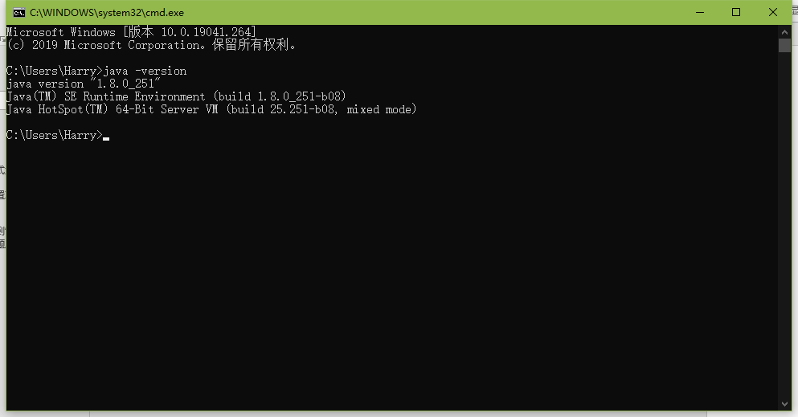

**6. 用户界面**

界面界面要求美观、大方，操作方便，符合用户习惯。

1.